GIMNAZIJA IN SREDNJA KEMIJSKA ŠOLA RUŠE



POROČILO O OBISKU NAFTE LENDAVA IN BIOPLINARNE

NEMŠČAK TER NJUNI VPLIVI NA OKOLJE

*Poročilo*

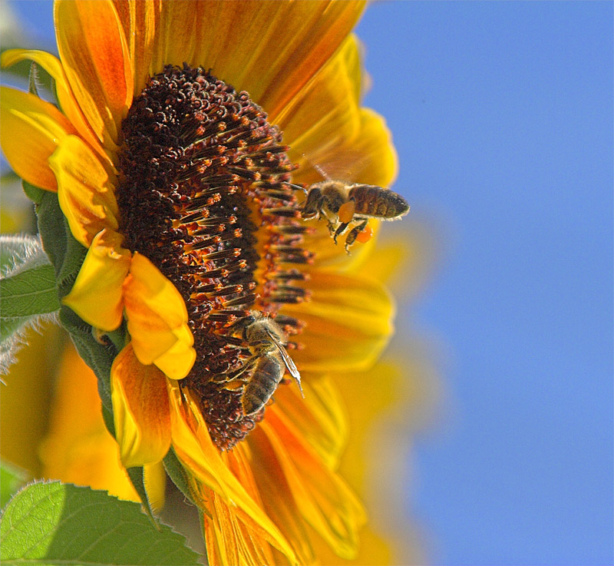

Ruše, 10.05.2010

UVOD

Dne 4. 5. 2010 smo se dijaki tretjih in četrtih letnikov, programa kemijski tehnik odpravili na strokovno ekskurzijo v Pomurje. Obiskali smo Nafto Lendava in bioplinarno Nemščak, ki deluje v sklopu skupine Panvita.

BIOPLINARNA NEMŠČAK

Bioplinarna Nemščak je začela obratovati leta 2007, za njen zagon pa so potrebovali pol leta, kar je bilo za bioplinarno zelo hitro, saj so biomaso, ki je potrebna za samo razgradnjo organskih snovi, odvzeli iz njihove čistilne naprave, kjer je bila biomasa že razvita.

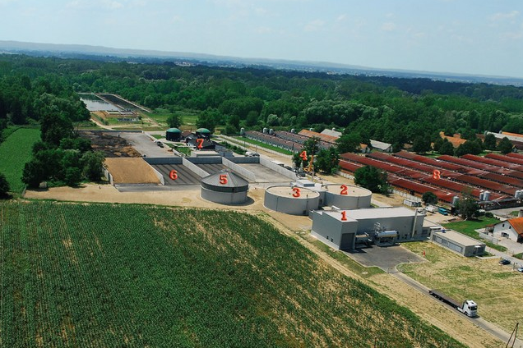

*Slika 1: 1. Dostava, predelava in sterilizacija mesnih odpadkov, 2,3 Fermentorji in polnilnica za gnojnico in koruzno silažo, 4. Plinski generatorji, 5. Postfermentacija (filtracija plina), 6. Boksi za silažo, 7. Čistilna naprava, 8. Prašičja farma*

Za proizvodnjo bioplina uporabljajo gnojnico, koruzno silažo kakršna je namenjena za hrano živine in mesne odpadke iz nekaterih MIR-ovih mesnopredelovalnih obratov.

* Postopek predelave mesnih odpadkov poteka tako, da s tovornjakom pripeljejo mesne odpadke do velikega mlina. Vsak dan zmeljejo nekje dva tovornjaka mesnih odpadkov, to je približno 30 ton. Zmleta masa potuje v sterilizator, kjer jo 20 minut sterilizirajo pri 133 stopinjah in pri treh barih tlaka. Nastala tekoča zmes gre v posebne bazene, kjer se ohlaja.

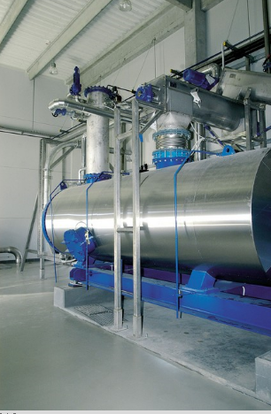

*Slika 2: Sterilizator za*

*mesne odpadke*

* Pridobivanje bioplina iz gnojnice in koruzne silaže je preprostejše kot iz mesnih odpadkov. Bazeni z gnojnico iz prašičje farme so pod samo bioplinarno, do koder jo črpajo s črpalkami. Koruzna silaža pa je shranjena v posebnih silosih, ki se nahajajo poleg bioplinarne.

Mesni odpadki se v reaktorju zmešajo z zmesjo koruzne silaže in gnojnice. V prostoru brez svetlobe in zraka ter ob primerni temperaturi, ki se giblje nekje okrog 38.5 stopinje celzija, se razvijejo bakterije, ki z anaerobnimi procesi (brez prisotnosti kisika) predelujejo nastalo zmes, pri čemer nastaja bioplin. Tega odvajajo s posebnimi puhali proti plinskim generatorjem. Iz preostale snovi pa nastaja gnoj, ki ga dodatno dehidrirajo, kjer se mehansko zgosti. Voda iz dehidracije se odvaja v bližnjo čistilno napravo in se izpušča v Muro, suhi gnoj odvažajo na deponijo in v času gnojenja na polja, saj je odlično organsko gnojilo.

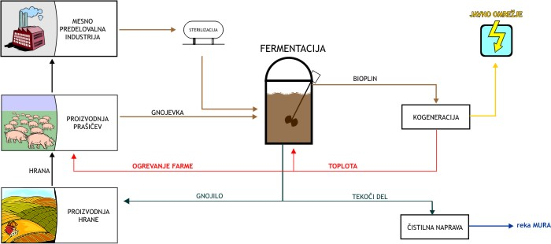

*Slika 3: Shema proizvodnje bioplina na bioplinarni Nemščak*

Vsak dan gre v predelavo 230 kubičnih metrov zmesi gnojnice, silaže in mesnih odpadkov, največji je delež gnojnice s 170 kubičnimi metri.

Gnoj in električna energija pa nista edina proizvoda bioplinarne. Plinski generatorji proizvajajo električno energijo, s segrevanjem pa tudi toplotno energijo.

Z vodo, ki se segreva pri hlajenju generatorjev, ogrevajo prašičjo farmo in s tem nadomestijo kurilno olje.

Bioplinarna v Nemščaku lahko proizvede 10 gigavatnih ur električne energije na leto, s čimer lahko zadovoljimo potrebe po električni energiji v vsaj 3000 gospodinjstvih.

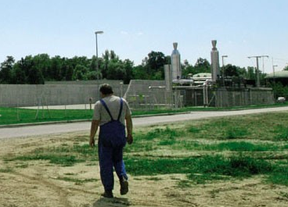

*Slika 4: Plinska električna generatorja*

EKOLOŠKI VPLIVI BIOPLINARNE NA OKOLJE

V bioplinarni Nemščak, se zaradi proizvodnje zelene električne in toplotne energije na leto v ozračje spusti več kot 9.000 ton emisij CO2 manj.

Poleg tega še je bioplinarna:

* obnovljivi vir energije
* zmanjšuje emisije CO2 in metana
* omogoča zmanjšanje uporabe umetnih gnojil
* uporabna predelava bioloških odpadkov
* pridobivanje električne in toplotne energije
* pridobivanje gnojil
* zmanjševanje obremenjevanja okolja z odpadki

...

NAFTA LENDAVA

Nafta Lendava je začela uradno obratovati leta 1945, čeprav se je že med obema svetovnima vojnama pojavljalo zanimanje za nafto na tem območju.

Nafta Lendava je sestavljena iz več podružničnih podjetij. Eno med njimi je tudi podjetje Petrochem, katerega proizvodnjo metanola in formalina smo si tudi podrobno ogledali.

* Proizvodnja metanola:

Metanol je brezbarvna nevtralna tekočina s karakterističnim blagim vonjem pri normalni temperaturi. Metanol je močno strupena snov, katerega uživanje ali inhaliranje par povzroča oslepitev ali smrt.

Skladiščenje in transport se vrši v jeklenih rezervoarjih oz. cisternah. Transportne cisterne morajo biti posebej opremljene, predvsem pa vidno označene, da vozijo vnetljivo in strupeno snov.

Največ metanola se danes porabi za proizvodnjo formaldehida, ki se dalje predeluje v kondenzacijske umetne mase. V ta namen se porabi preko 50% proizvodnega matenola.. Ostala količina pa se porabi za razne organske sinteze kot so:

* Za proizvodnjo metilmetakrilata (umetna smola)
* Za proizvodnjo metilaminov (homogena sredstva)
* Za proizvodnjo metilhalogenidov (organska topila)
* Za proizvodnjo etilenglikola (umetne mase in smole)
* Pri številnih sintezah kot surovina ali pomožno sredstvo

Današnja tehnologija proizvodnje sintetičnega mrtanola v glavnem bazira na t.i. nizkotlačnem procesu sinteze iz CO in H2, ki se je pojavil leta1967 in se zelo hitro uveljavil. Osnova te tehnologije so trije ločeni procesi:

* Proces proizvodnje sinteznea plina (CO+H2) s parnim reformingom ogljikovodikov
* Proces katalitične sinteze
* Proces rafinacije t.j. destilacije surovega metanola

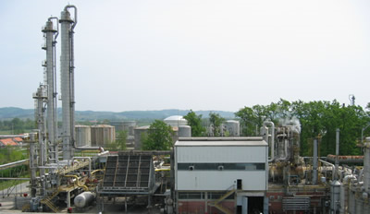

*Slika 5: Tovarna metanola*

* Proizvodnja formalina:

Formalin, vodno raztopino, v kateri najdemo različne koncentracije plina formaldehida,

dobimo skozi proces katalitične oksidacije metanola. Proces lahko poteka bodisi na podlagi srebrnega katalizatorja (gre za t.i. Agproces) bodisi na metal-oksidnem katalizatorju. V novem proizvodnem procesu poteka proizvodnja prav po metal-oksidnem postopku. Tudi sicer se v svetu po metaloksidnem postopku odvija večina na novo prodane proizvodnje formaldehida, saj v primerjavi z obstoječimi Ag procesi, omogoča nove razvojne možnosti in tudi boljši sinergični učinek pri porabi energentov.



*Slika 6: Shema novo odprte tovarne formalina*

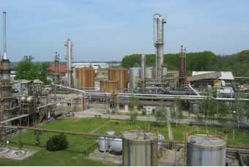

*Slika 6: Stara tovarna formalina*

EKOLOŠKI VPLIVI NAFTE NA OKOLJE

Čeprav je res, da je nafta zelo pomembna in nam služi kot vir energije, pa je potrebno omeniti tudi, da pri zgorevanju tega fosilnega goriva nastajajo izpušni plini, ki onesnažujejo zrak. Plini pa niso škodljivi le za okolje, temveč tudi za zdravje organizmov na Zemlji.

Največkrat se ogroženost lahko opazi v morju. Do onesnaženj vode z nafto pride v nekaj primerih pri prevozu nafte v naftnih tankerjih. Velikokrat pa se voda onesnaži predvsem zaradi izpuščanja odpadne nafte iz rafinerij in tankerjev.

Živali, kot so npr. tjulnji, ki so prekriti z nafto, lahko očistimo, vendar pa jih zelo malo preživi. Tudi školjke in ostali organizmi na morskem dnu lahko odmrejo zaradi škodljivih vplivov nafte.

Zaradi onesnaževanja okolja, pa tudi zato, ker se zaloge fosilnih goriv vedno hitreje zmanjšujejo, znanstveniki vneto iščejo nove vire energije, ki bi lahko nadomestili premog, nafto in zemeljski plin.